# Assignment Test – Quality Assurence



Download Tokopedia on Playstore / App Store

1. Write a Test Script (Positive and Negative Case) -> Unlimited:
   1. Sign up
   2. Login
   3. Upload profile
   4. Product Purchase by bank transfer or virtual account
   5. Product purchase by OVO or Gopay

# Write down the Pre-Condition or Assumtion that you used in writing the test script.

1. Find the defect in the following form:

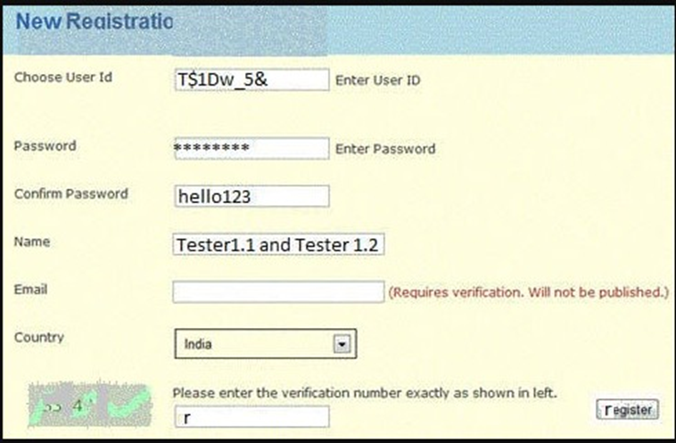

**Jawab:**

* 1. Panjang field dan label harus seragam untuk seluruh halaman atau form.
  2. Judul halaman menunjukkan ejaan “Registration” yang salah.
  3. Judul halaman harus berupa “New User Registration” bukan “New Registratic”.
  4. **User Id** dapat menerima karakter khusus (ex: $, &, etc).
  5. Field **Password** dan **Confirm Password** harusnya terdapat simbol lihat atau tampilkan password.
  6. Pedoman pemilihan kata sandi harus disediakan seperti: kata sandi harus berupa alfabet, numerik, atau faktor kekuatan kata sandi harus ada.
  7. Field **Confirm Password** tidak menampilkan isi dalam mode terenkripsi.
  8. Field **Name** terlihat tidak memiliki validasi terkait jumlah karakter.
  9. Field **Country** secara default menampilkan “Select” daripada menampilkan value default.
  10. **Captcha** sama sekali tidak dapat dibaca.
  11. Pengguna tidak bisa memuat ulang **Captcha**.
  12. Tombol **Register** seharusnya terletak di bawah, bukan di samping.
  13. Label pada tombol **Register** yaitu “r” bukan “R”.
  14. Tidak terdapat tombol Cancel jika pengguna ingin membatalkan prosedur register.
  15. Tidak terdapat tombol Close jika pengguna ingin menutup halaman.